¯¯¯¯¯¯¯¯¯¯¯¯¯¯¯¯¯¯¯¯¯¯¯¯¯¯¯¯¯¯¯¯¯¯¯¯¯¯¯¯¯¯¯¯¯¯¯¯¯¯¯¯¯¯¯¯¯¯¯¯¯¯¯¯¯¯¯¯

Tytuł operacji:

Rozbudowa i przebudowa Gminnego Ośrodka Kultury w Budzyniu – przebudowa Sali widowiskowej z robotami towarzyszącymi.

Numer wniosku:

DN/OW/3/2012

Kwota dofinansowania:

500 000,00

Realizacja wskaźnika z LSR:

Opis operacji:

Celem operacji było podniesienie standardu świadczonych usług, poprawa jakości życia na obszarach wiejskich poprzez rozbudowę GOK, centrum kulturalnego, placówki podnoszącej rozwój społeczno-kulturalny mieszkańców. Ułatwienie dostępu do nowoczesnych technik wyrazu a jednocześnie kultywowanie tradycji i tożsamości.
W ramach projektu zrealizowano min. pogłębienie piwnicy, rozbiórkę i wyburzenie starych ścian, wymianę pokrycia dachu, wykończenie posadzek, wyposażenie pomieszczeń i wiele innych czynności składających się na rozbudowę i przebudowę Gminnego Ośrodka Kultury w Budzyniu.

STOWARZYSZENIE DOLINA NOTECI
ul. Notecka 28
64-800 Chodzież

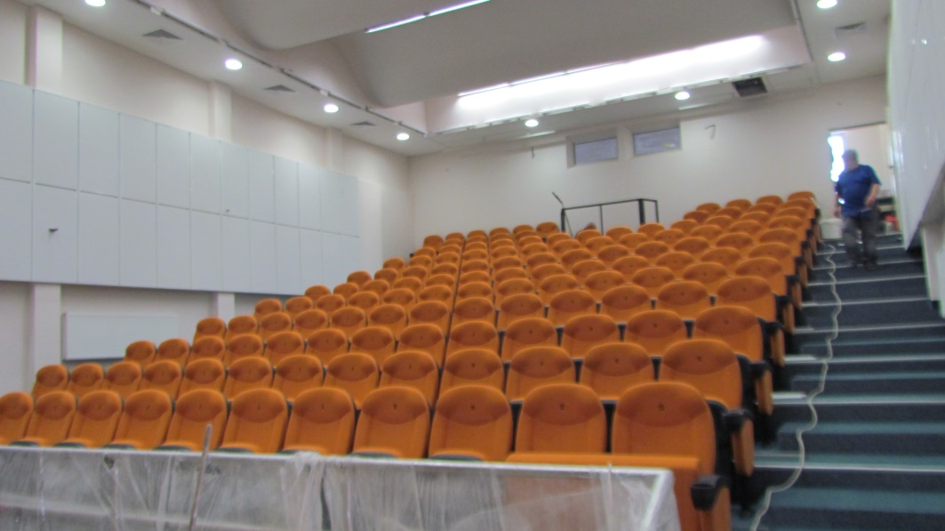
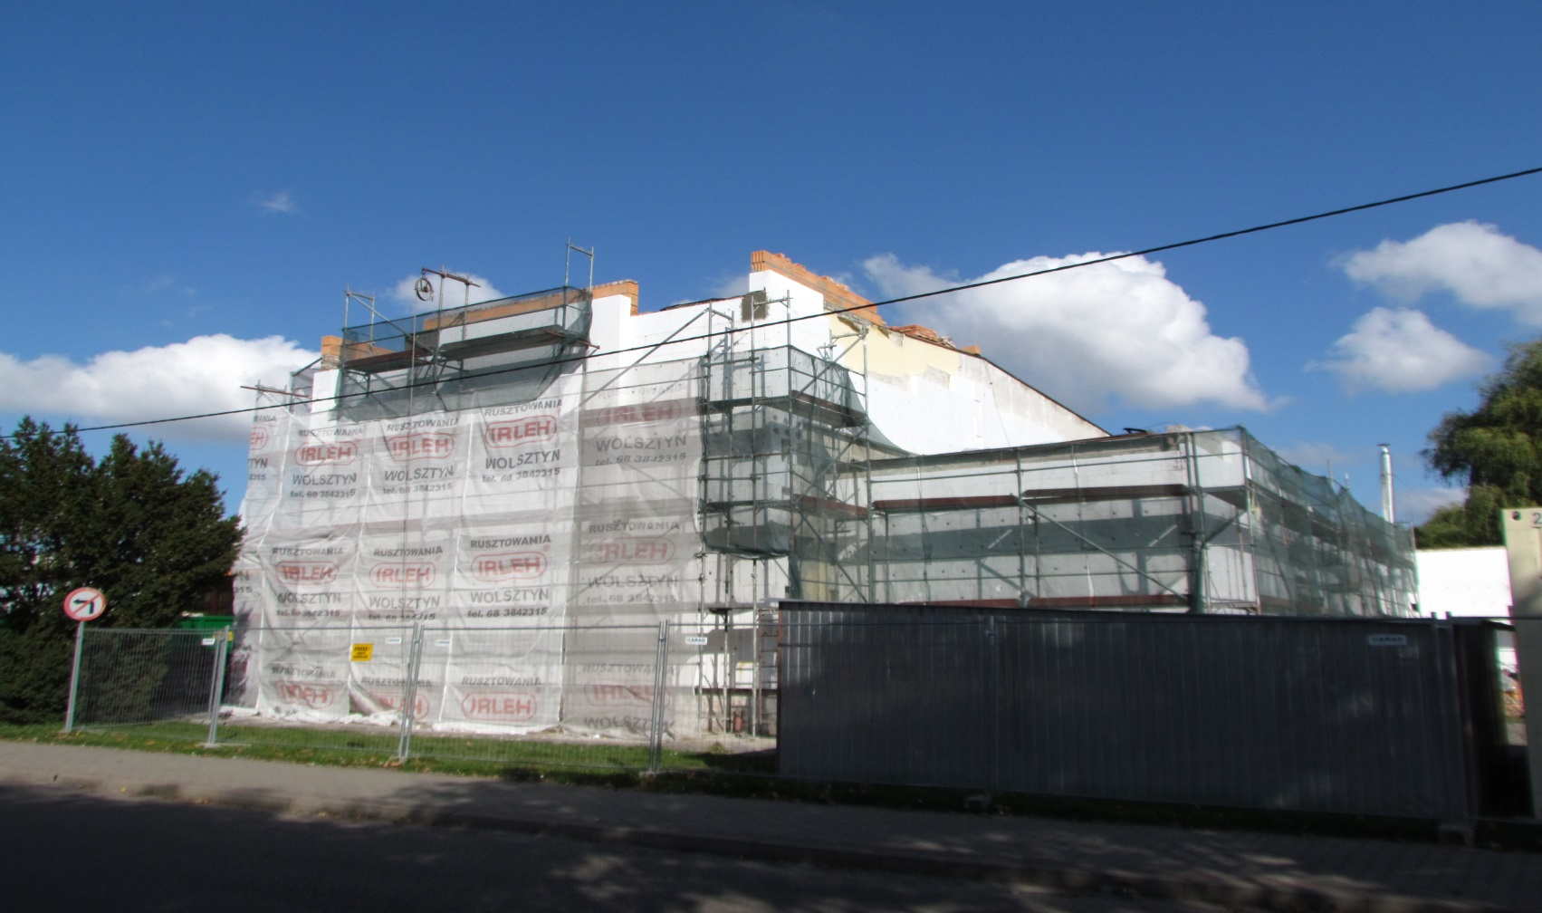
Rozbudowa i przebudowa Gminnego Ośrodka Kultury w Budzyniu – przebudowa sali widowiskowej z robotami towarzyszącymi

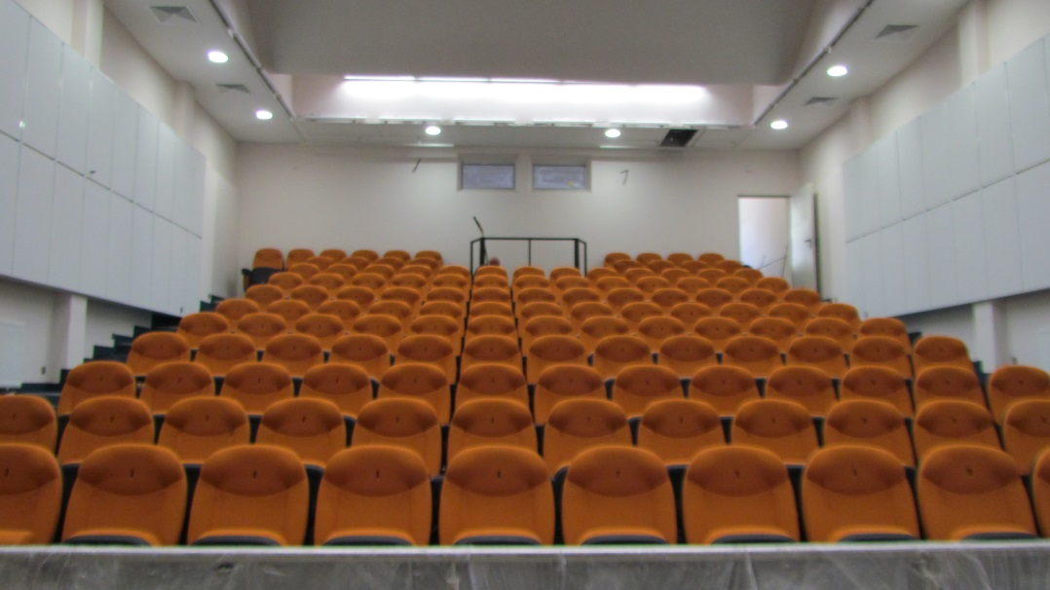
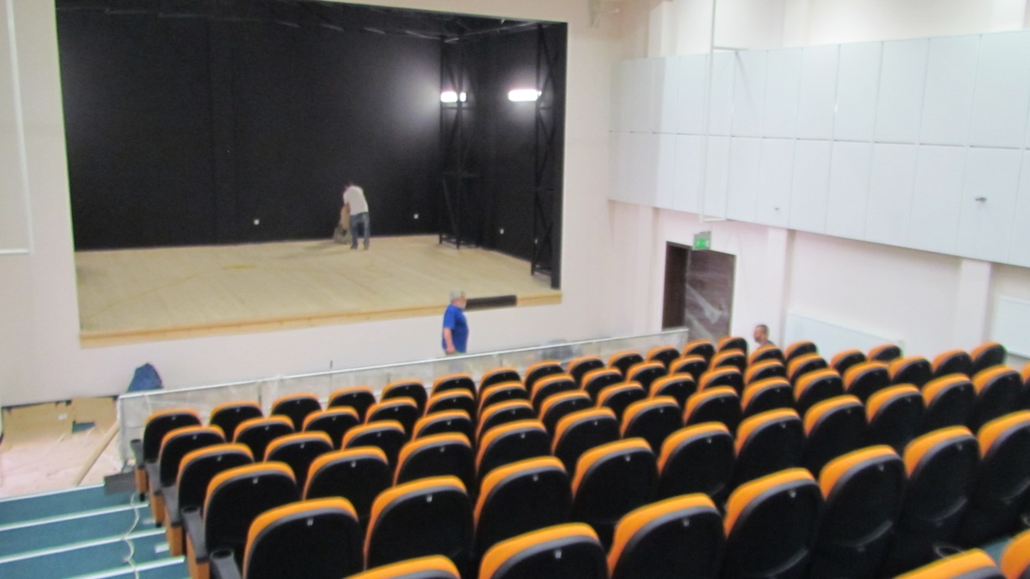
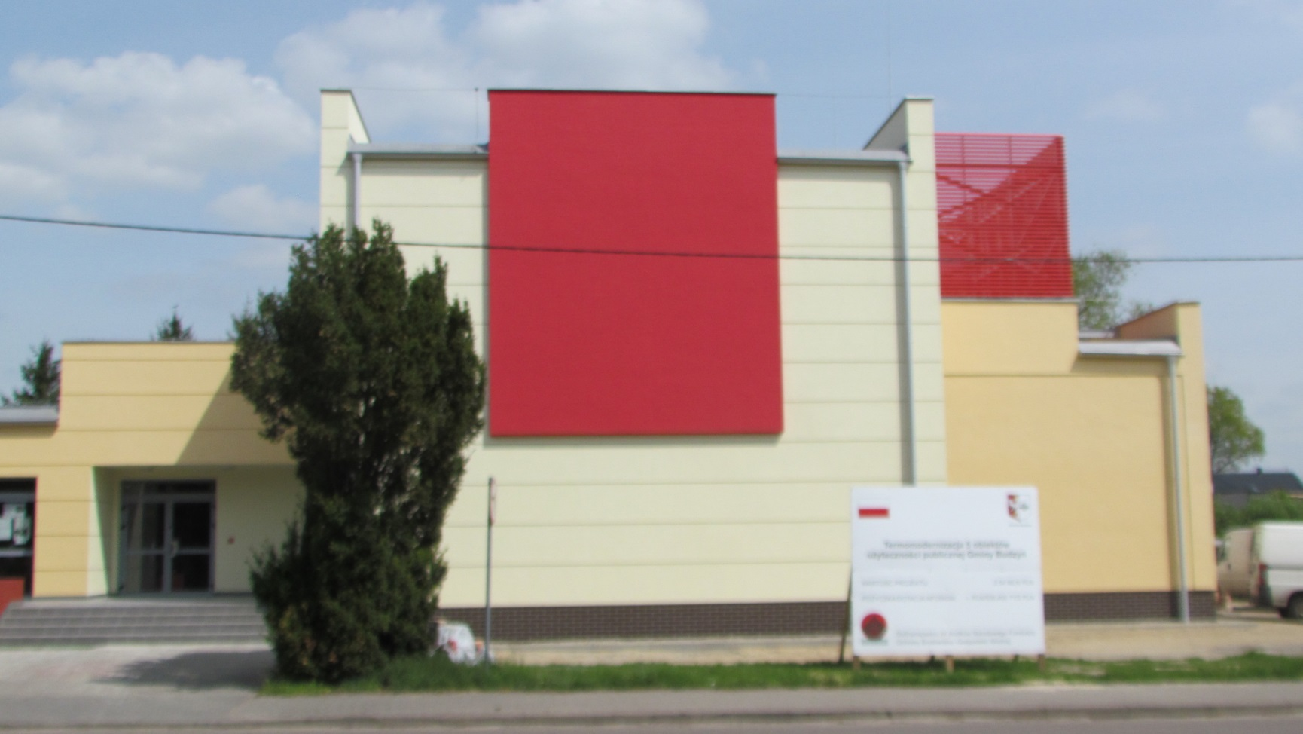
Rozbudowa i przebudowa Gminnego Ośrodka Kultury w Budzyniu – przebudowa sali widowiskowej z robotami towarzyszącymi

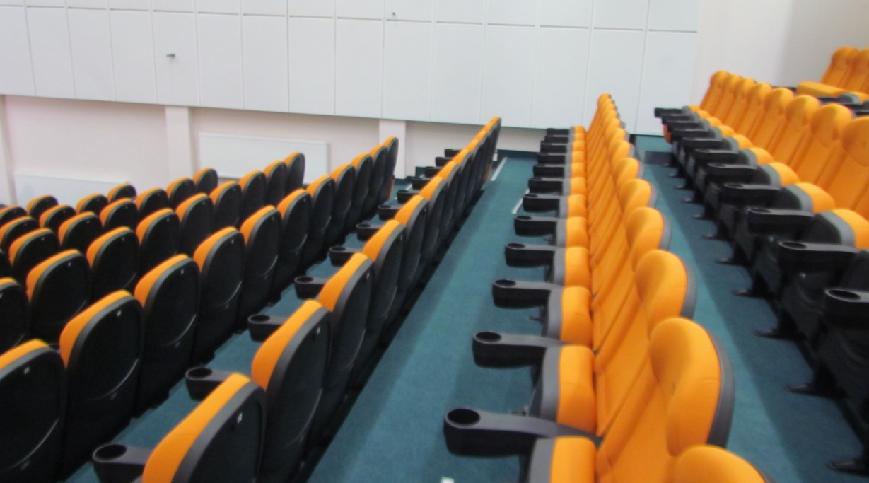
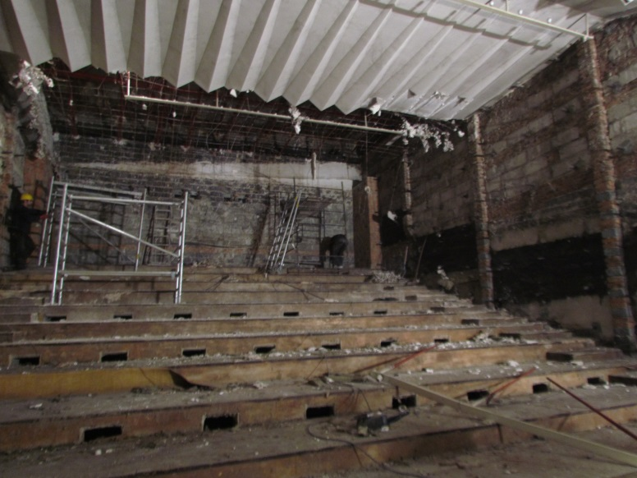
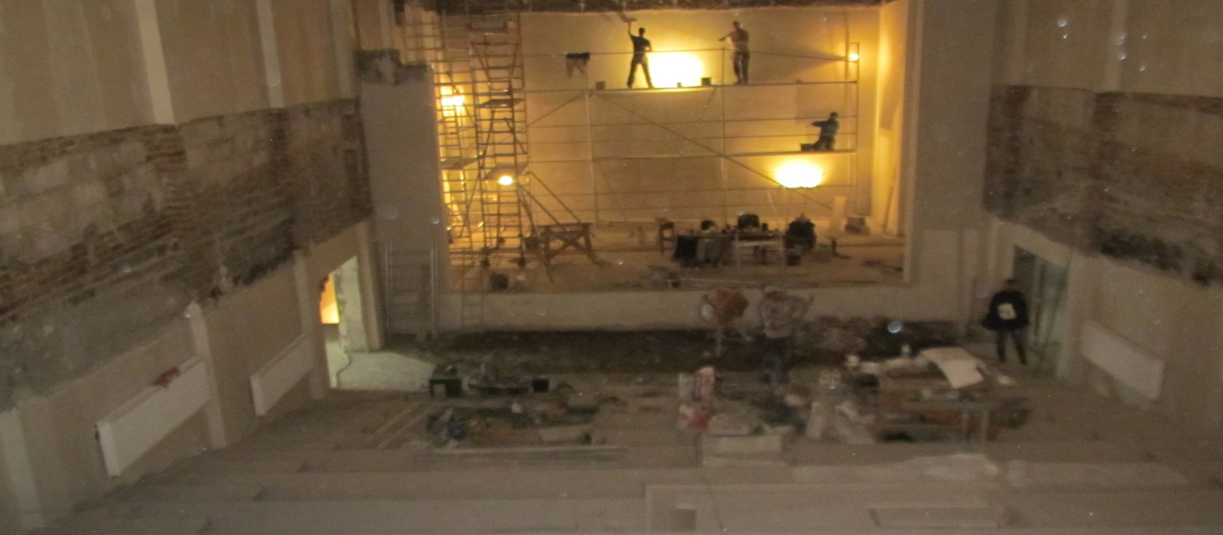
Rozbudowa i przebudowa Gminnego Ośrodka Kultury w Budzyniu – przebudowa sali widowiskowej z robotami towarzyszącymi

